Министерство науки и высшего образования Российской Федерации

ФГБОУ ВО «Поволжский государственный технологический университет»

Факультет информатики и вычислительной техники

Кафедра ИБ

Отчет по лабораторной работе №2

по дисциплине «Безопасность операционных систем»

Выполнил: обучающийся гр. БИ-31  
Шестаков А.Д.

(подпись) (Ф.И.О.)

Проверил: ст. преподаватель  
Кречетов А.А.

(подпись) (Ф.И.О.)

Йошкар-Ола  
2022 г.

**Цель работы:** разработать программу подсчета печатных символов, слов и строк, проходящих через стандартный поток ввода/вывода. Следует учитывать не только символы латинского алфавита, но и символы кириллицы.

**Описание работы:**

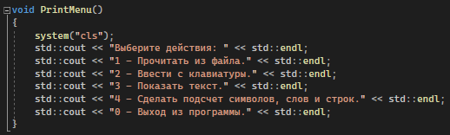Данная программа позволяет сделать следующее:

- Прочитать текст из файла.

- Ввести текст в консоль с клавиатуры.

- Показать текст (в случае если текст из файла и введённый пользователем через консоль, отображаются оба)

- Подсчёт символов, слов и строк. Делает подсчёт как считанного из файла текста, так и текста, введённого пользователем.

- выход из программы.

Реализация работы с файлом и ввод текста пользователем через консоль

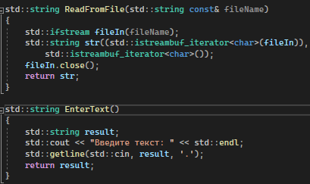

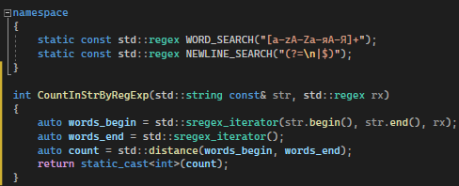

Подсчёт слов и строк в тексте осуществляется за счёт регулярных выражений.